Meghívó

Márton napi lámpás felvonulás és tűzgyújtás

November 11-én, pénteken, a Német Kisebbségi Önkormányzat Márton napi felvonulást szervez a
régi Piactéren

Gyülekezés a Piros Iskola udvarán 17⁰⁰-17³⁰ között (Üllői út 380.)
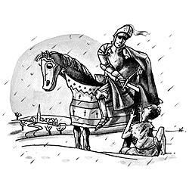
Útvonal:
Piros Iskola-Üllői út-Széchenyi utca- Régi piactéren körbe
Program:
Felvonulás, Megemlékezés
Márton napi óriástűz gyújtás,
Meleg tea, liba-süti, libazsíros kenyér
Tűzoltó autó megtekintése
Márton napi zene

A Német Kisebbségi Önkormányzat nevében: Fekete György elnök

A felvonuláshoz lámpásokra van szükség, ötletek itt találhatók:
http://waldorfpecs.atw.hu/lampas.htm
http://egyszervolt.hu/muhely/muhely-marton-napi-lampas.html



Infovonal: Molnár Hajnalka (Piros Iskola) 06-30-324-7237, hajnalka.anna.molnar@gmail.com

